Navn: Sarmad Saeed Abbas, Henrik Bjørnland, Nikita Sumahers, Theodor Urtegård, Tormod Lysvold Sjømærling, Eirik Thue.

Emne: ID102012 – Webteknologi

Oppgave nr.: Obligatorisk oppgave nr. 3: gruppeoppgave/rapport.

**Roller og organisering, fordeling av oppgaver og ansvar, hvem skal gjøre hva:**

Henrik: Leader whooping ass. (prosjektleder)  
Eirik: Whooping that graphical design ass. (CSS/HTML utvikler/designer)

Nikita: PHP/SQL utvikler. Ansvarlig for databaser og PHP utvikling.  
Sarmad: Design av form og validering av input. PHP utvikling.  
Tormod: Wireframe, hvordan sidene skal sjå ut. (Designer)

Theodor: HTML5 CANVAS utvikler. Pluss hjelp der det trengst.

**Formålet med nettstedet:**

Formålet med nettstedet er å tilby en bilde opplastingstjeneste, med hoved fokus på "morsomme" eller "artige" bilder, der brukerne kan laste opp, like og kommentere på de forskjellig bildene.

**Team for nettstedet:**

Tema for nettstedet er bilde opplasting. Innholdet i nettstedet skal være basert rundt morsomme bilder, der bildene rangeres etter antallet liker klikk. Dersom det er mulig, skal nettstedet utvides med et kommentarsystem, der brukerne har mulighet til å publisere kommentarer på de forskjellige bildene.

**Hvem er målgruppen (brukere, besøkende eller lesere):**

Målgruppen er alle NTNU studenter som brenner for å lage artige og morsomme bilder og som har lyst til å ha det artig på nettet. Målgruppen kan være besøkende, eller brukere. Brukere vil ha tilgang til flere funksjonalitet enn besøkende, som for eksempel bilde opplasting av bilder, liker klikk på innlegg, kommentar publisering og andre ting.  
  
**Hvilket grafisk uttrykk skal nettstedet ha? Med eksempler:**

Det grafiske uttrykket for nettstedet skal være tilpasset målgruppen. Siden målgruppen er studenter ved NTNU, bør nettstedet har et minimalistisk grafisk utrykk. Et nettsted som tilbyr bildeopplastingstjeneste og som er ment for personer med interesse for morsomme bilder, bør være ryddig og unngå bruk av altfor mange farger.

Et eksempel på et slikt nettsted er [9gag.com](https://www.9gag.com/). Nettstedet bruker ikke mange farger, den består kun av to farger som er svart og hvit.

Et annet eksempel på et slikt nettsted er [imgur.com](https://www.imgur.com/). Nettstedet består av et hoved farge som er svart, i tillegg er det brukt litt grønn for lenker og hvit for tekst.

Slik det er planlagt, skal nettstedet vår ha gjennomgående bruk av fargene blå og hvit, da får nettstedet en slags "color theme" som passer til målgruppen.

**Strukturdiagram for nettstedet:**

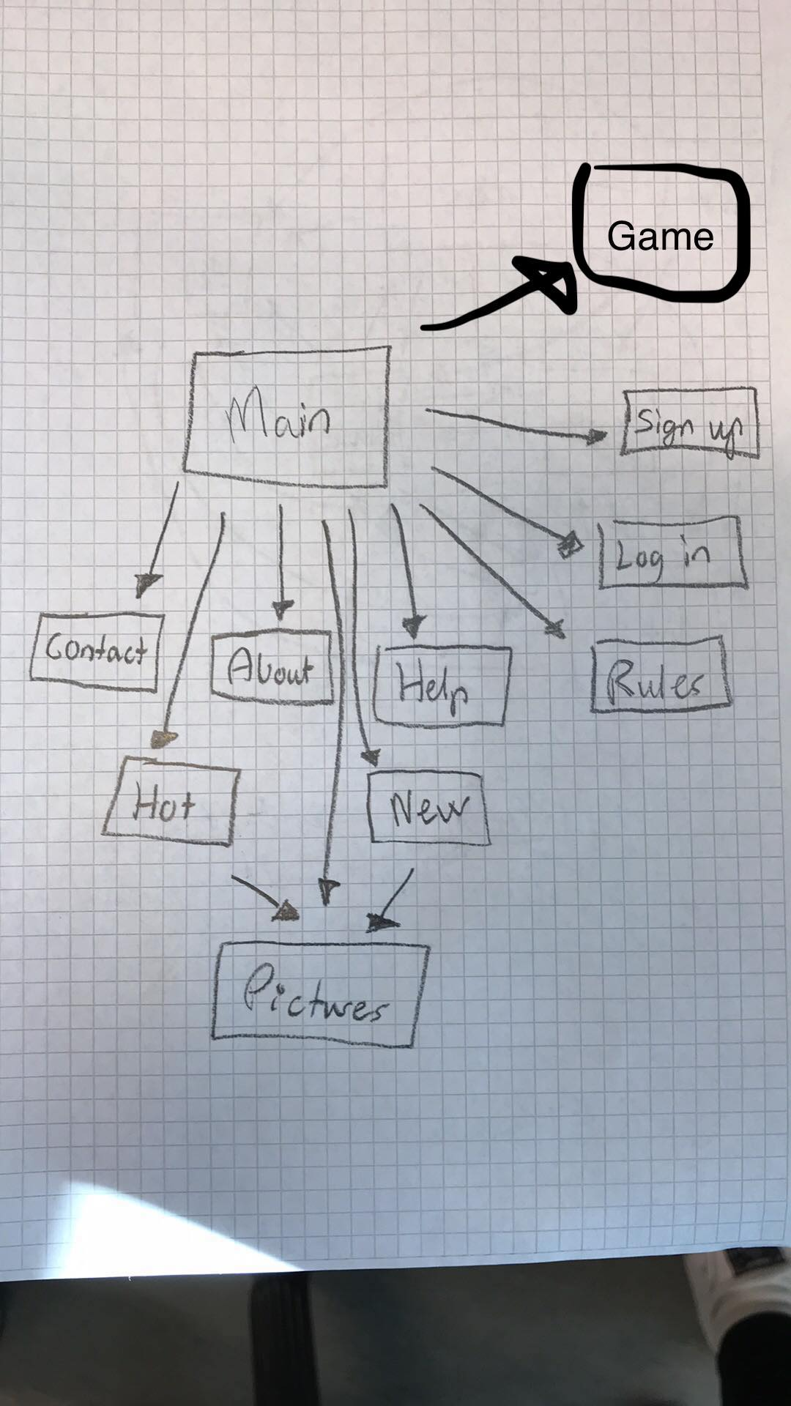

**Trådramme for side-utforming:**

Hjemmesiden:

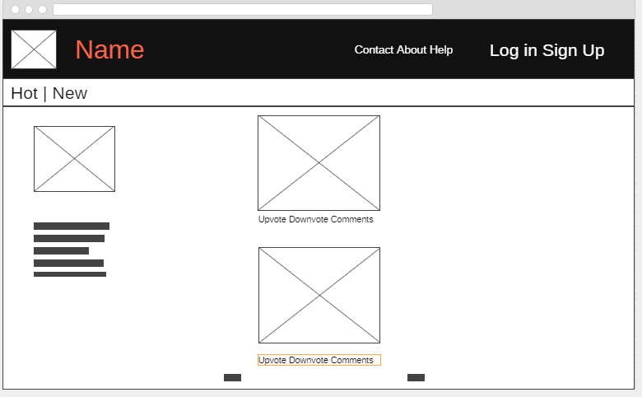

Innlegg sider:

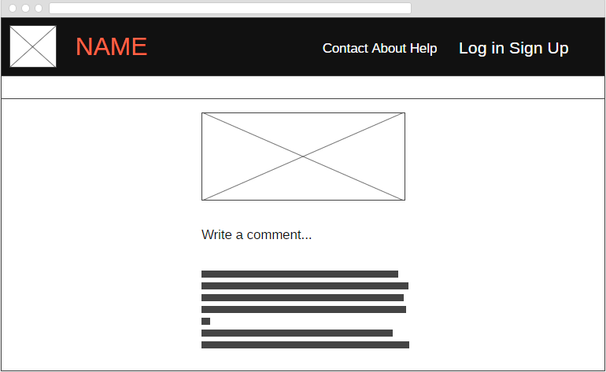

Alle andre sider skal ha samme utforming, bortsett fra login/sign up, canvas og kontakt sidene. Disse skal ha form med input felt som skal utfylles av brukeren.

**Skjema for planlegging og analyse:**

# Main page

|  |  |  |
| --- | --- | --- |
| innhold | kilde | kommentar |
| Bilder: | Unsplash.com | Unsplash.com tilbyr "copyright free" blider som vi kan redigeres og brukes i nettstedet |
| Nav-bar |  | inneholde: contact, about & help  Logo som navn eller logo og navn.  Under denne nav-baren skal det finnes en annen Nav-bar med mulighetene for å velge kategoriene:  Hot/New |
| Signup/signIn bar |  | Inneholde:  Sign Up & Log in |
| Bildeplassering: |  | Område i midten av siden med plassering for bilder etter hverandre. |
| Bar under bilder: |  | En trykkbar bar under "bildeplassering" med disse knappene:  Upvote, Downvote, Comments |
| Next page, previous page |  | Mulighet for Next page og Previous page på framsiden etter alle bildene. |
| FAQ aside |  | Aside på framsiden som inneholder "rules og annen relevant informasjon"  Om mulig lage til slik man får NTNU nyheter på aside. |
|  |  |  |

# Picture Page

|  |  |  |
| --- | --- | --- |
| innhold | kilde | kommentar |
| Bilde |  | Forstørret bilde enn den som vises på forsiden. |
| Comment section: |  | Mulighet for å legge inn nye comments. Lese alle comments som er laget til dette bildet. |
| Nav-bar som på framside |  |  |

# About page

|  |  |  |
| --- | --- | --- |
| innhold | kilde | kommentar |
| Hvem som laget siden: |  | Bilder med liten tekst under hvert bilde av hvem vi er. |

# Sign up page

|  |  |  |
| --- | --- | --- |
| innhold | kilde | kommentar |
| Blokk med innhold som er nødvendig for å lage en bruker: |  | Username: E-mail: password: re-type password: By registering you agree to our [**terms of service**](https://imgur.com/tos) |
| Logo over blokken |  | Logoen vi bruker i main-page brukes her også, størrelsen må justeres til å vises bra. |

# Login page

|  |  |  |
| --- | --- | --- |
| innhold | kilde | kommentar |
| Blokk med innhold som er nødvendig for å logge inn. |  | Username: Password: "forgot username/password" |
| Logo over blokken |  | Som på sign up page. |

# Rules page

|  |  |  |
| --- | --- | --- |
| innhold | kilde | kommentar |
| Regler i form av asnitt med header og noen paragrafer |  | Regler som vi vil siden skal ha f.eks som "No pornography" |
|  |  | No copyright and trademark infringement |
|  |  | Ingen personlig eller confidensiell informasjon. |

# Help page

|  |  |  |
| --- | --- | --- |
| innhold | kilde | kommentar |
| Prøve å besvare  følgende spørsmål: |  | Som på rules page. Header og noen paragrafer for kvart spørsmål. |

Canvas Page

|  |  |  |
| --- | --- | --- |
| **Innhold** | **Kilde** | **Kommentar** |
| Eit spill i canvas |  | Spillet skal være noko useriøst, men løye og simpelt. |

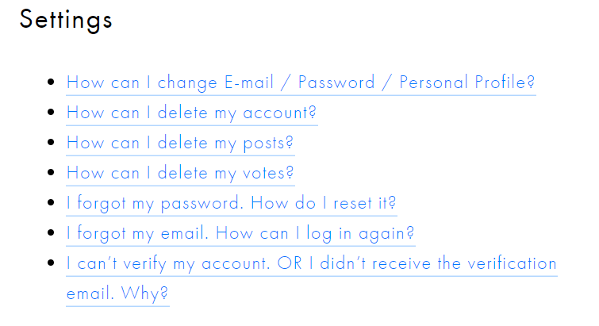

# Contact page

|  |  |  |
| --- | --- | --- |
| innhold | kilde | kommentar |
| Bilde av logoen i stort format: |  |  |
| Store ikoner som tar personen direkte til: |  | E-mail, med ferdig innfylt email for siden:  Twitter:  Facebook: |

# Post page

|  |  |  |
| --- | --- | --- |
| innhold | kilde | kommentar |
| Siden man er på når man legger inn bilder: |  | Legge inn bilde Mulighet for å lage header: mulighet for å legge til tekst under bildene. |

**Andre informasjon:**

For dette prosjektet har vi opprettet en github repository, som vi skal bruke til å dele kode, bilder og andre informasjon. Github kan også hjelpe oss med å hvite hvem har gjort hva, slik at prosjektet blir mer organisert. Lenke til github repository: <https://github.com/SarmadSA/webtek-gruppe>